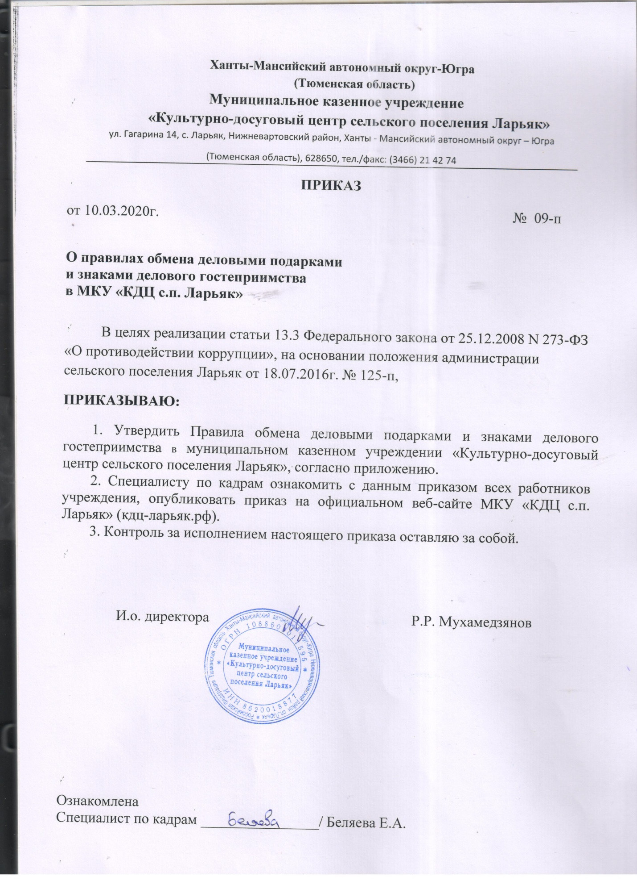

Приложение к приказу
№ 09-П от 10.03.2020г.

Правила обмена деловыми подарками
и знаками делового гостеприимства в муниципальном казенном учреждении
«Культурно-досуговый центр сельского поселения Ларьяк»

- Общие положения
- Настоящие правила определяют общие требования к дарению и принятию деловых подарков, а также к обмену знаками делового гостеприимства для работников МКУ «КДЦ с.п. Ларьяк»

- Дарение деловых подарков
и оказание знаков делового гостеприимства

  - Деловые подарки, подлежащие дарению, и знаки делового гостеприимства должны:
- соответствовать требованиям антикоррупционного законодательства Российской Федерации, Ханты-Мансийского автономного округа – Югры, муниципальных нормативных правовых актов администрации Нижневартовского района, настоящих Типовых правил, локальных нормативных актов организации;
- быть вручены и оказаны только от имени учреждения.
2.2. Деловые подарки, подлежащие дарению, и знаки делового гостеприимства не должны:
- создавать для получателя обязательства, связанные с его должностным положением или исполнением им служебных должностных обязанностей; представлять собой скрытое вознаграждение за услугу, действие или бездействие, попустительство или покровительство, предоставление прав или принятие определенных решений либо попытку оказать влияние на получателя с иной незаконной или неэтичной целью;
- быть в форме наличных, безналичных денежных средств, ценных бумаг, драгоценных металлов; создавать репутационный риск для учреждения или его работников.
2.3. Стоимость подарка, подлежащего дарению, не должна превышать стоимость, установленную локальным нормативным актом учреждения.

- Получение работниками учреждения
деловых подарков и принятие знаков делового гостеприимства.

  - Работники учреждения могут получать деловые подарки, знаки делового гостеприимства только на официальных мероприятиях, если это не противоречит требованиям антикоррупционного законодательства Российской Федерации, Ханты-Мансийского автономного округа – Югры, муниципальных нормативных правовых актов администрации Нижневартовского района, настоящих Типовых правил, локальных нормативных актов учреждения.
  - При получении делового подарка или знаков делового гостеприимства работник организации обязан принять меры по недопущению возможности возникновения конфликта интересов в соответствии с Положением о конфликте интересов, утвержденным локальным нормативным актом учреждения.
  - В случае возникновения конфликта интересов или возможности возникновения конфликта интересов при получении делового подарка или знаков делового гостеприимства работник учреждения обязан в письменной форме уведомить ответственного за противодействие коррупции специалиста по кадрам Беляеву Екатерину Анатольевну. В соответствии с процедурой раскрытия конфликта интересов, утвержденной локальным нормативным актом учреждения.
  - Работникам организации запрещается:
- принимать предложения от организаций или третьих лиц о вручении деловых подарков и об оказании знаков делового гостеприимства, деловые подарки и знаки делового гостеприимства в ходе проведения деловых переговоров, при заключении договоров, а также в иных случаях, когда подобные действия могут повлиять или создать впечатление об их влиянии на принимаемые решения;
- просить, требовать, вынуждать организации или третьих лиц дарить им либо родственникам деловые подарки и/или оказывать в их пользу знаки делового гостеприимства;
- принимать подарки в форме наличных, безналичных денежных средств, ценных бумаг, драгоценных металлов.
3.5. Работник учреждения, получивший деловой подарок, обязан сообщить об этом в течении трех рабочих дней и сдать деловой подарок в соответствии с локальным актом учреждения об утверждении положения о сообщении работниками учреждения о получении подарка в связи с их должностным положением или исполнением служебных (должностных) обязанностей, сдаче и оценке подарка, реализации (выкупе) и зачислении средств, вырученных от его реализации.

